**超快激光与非金属相互作用**

**1.1超快激光与非金属材料相互作用的理论背景**

我们熟知的超快激光对加工的材料具有普适性，不仅能够精密加工金属等传统材料，也可以实现对非金属包括新型材料的加工。而在此过程中，涉及到了非常复杂的物理学、光学的理论知识，这包含了多方面对激光与物质相互作用的机理的解释与研究。同时，区别于传统激光与高反射吸收率的金属材料相互作用，超快激光由于其极高的峰值功率，可以成功的激发形成高度电离的等离子体，这个过程相对而言更为复杂，过程之中设计到很多物理过程，包括：光热、光电、光致机械效应等等[1]，也包括材料与激光的化学过程，会形成很多化学键的变化，以及空位的产生，这对材料的化学属性有很大的影响。

针对这样的过程，传统激光通过Drude模型可以做以阐释[2]：

2

公式中的n代表折射率，代表消光系数；ω代表σ频率下的电导率。ε表示介电函数，μ则表示磁导率。我们知道，在这个模型当中，我们认定自由电子为金属中的电子，整个过程是电子通过碰撞并吸收红外射线，进而获得光子的能量，传递给晶格，最后导致材料的熔化[2]。由于传统激光在加工过程中，介电函数一般被认为是一个常数，因此我们可以通过Fresnel公式表示其光学特性[2]：



其中，R表示反射率，代表吸收率。我们可以通过其反射率和吸收率表征激光与材料作用的变化。而超快激光由于其作用时间超短、瞬时功率极高，加工的过程中电子密度急速上升，电子与原子的库伦碰撞使能量快速传递至晶格，随后引起材料的相变，完成加工。其加工过程中的机理涉及到载流子激发和电离等过程，例如超快激光与半导体相互作用时，主要存在线性电离和双光子电离，可以用公式来进行阐述[3]：



公式中，σ1表示线性电离截面系数；σ2 代表双光子电离截面系数； β是指雪崩电离系数；n1表示离子密度。

**1.2超快激光与非金属材料作用的理论基础**

一般来说，超快激光加工材料时，我们可以将其分为三个过程来论述：激光光束的吸收，相变机制和等离子体膨胀和辐射。

**1.2.1激光光束吸收**

作为超快激光与非金属材料作用的第一个过程，此阶段主要是激光与电子的相互作用。在此过程中，非金属材料电子系统主要表现为非线性的光吸收，而非线性电离由光致电离和碰撞电离组成，分别可以表现为多光子电离、隧道电离，雪崩电离。自由电子得到能量加热以后，发生能级的跃迁，从而引发非线性电离。这样的一个过程实际上是一个非平衡态的，电子系统通过电子与声子之间的耦合作用，将能量传递给晶格。为了描述多光子电离和隧道电离，我们会利用Keldysh参数来定义两种电离发生的条件：



在公式中，ω代表了激光频率，m 为电子质量，IP代表介质的离化势，e表示电子电荷，E 为激光场强度，当 γ<<1 时为隧道电离，当 γ>>1 时为多光子电离[4]。而当自由电子吸收能量后。具有足够的动能，在自由的随意碰撞中，会引发碰撞电离，即自由电子将能量带给被束缚的电子，从而产生雪崩电离，这一过程普遍存在于超快激光与非金属材料的加工中，同时能够引起电子密度的指数增长。图1就是激光光束吸收过程的示意图。

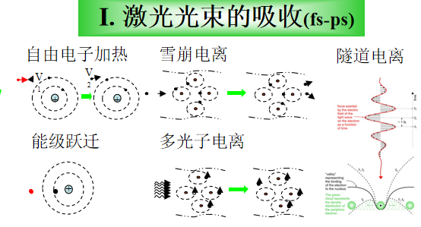

图1激光光束吸收过程机理示意图

**1.2.2相变机制**

超快激光在被电子吸收并产生大量自由电子后，电子与声子之间会发生相变的作用。这一过程分为热相变和非热相变两个机制。在热相变过程中，主要又包括了随晶格温度快速升高后，引发的熔化和气化的过程。而非热相变中，也可以实现材料的去除。当原子被光子电离后，产生的自由电子脱离，留下了全是带正电荷的离子，这些离子随后在库伦力的作用下发生库伦爆炸，从而完成相变过程。另一方面，静电烧蚀也是非热相变中的另一种机制，它是由于超快激光照射后，电子离开表面时使得离子收到吸引力而发生相变过程。过程如图2所示

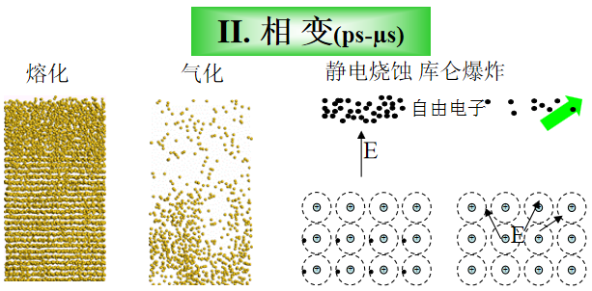

图2相变过程机理示意图

**1.2.3等离子体膨胀和辐射**

由于超快激光所产生的电子密度的变化是瞬时变化，并且是有包含多个物理化学的过程，同时，前面也提到过，物质在超快激光的作用下，表现为一个非平衡的过程，在这个过程中不仅电子的动能与电子密度在实时变化，电子与声子之间的作用也无时无刻不在发生，等离子体的产生和膨胀实际贯穿于整个过程包括吸收、相变及大尺度的等离子体膨胀和辐射。正如图3所示，在多尺度的情况下，等离子体的膨胀与辐射都有特定的变化，超快激光所产生的等离子体团的过程是一个跨时间与空间尺度的非平衡过程，其中涉及了连续动力学，热力学以及流体力学等多个物理理论。

图3等离子体膨胀和辐射机理示意图

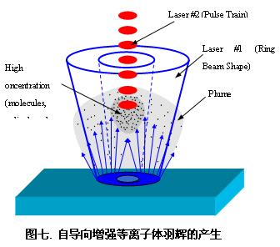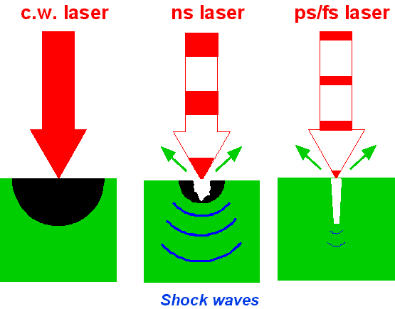

总而言之，超快激光与非金属材料相互作用的过程相比于超快激光与金属材料作用要复杂，其中涉及了多个物理化学方面的理论，另外，值得我们注意的是，通过调控超快激光的相关参数，包括超快激光的脉冲数量、中心波长、脉冲的持续时间、激光的功率等等[5-6]参数，可以影响超快激光与非金属材料相互作用的过程，对我们探究其物理机制有一定的意义。

[1] 国家自然科学基金委员会工程与材料科学部 . 机械工程学科发展战略报告

(2011~2020)[M]. 北京：科学出版社, 2010:229-233.

1. Reinhart Poprawe. 激光制造工艺——基础、展望和创新应用实例[M]. 北京:清华大学出版社,2008:4-67.
2. N. M. Bulgakova, R. Stoian, A. Rosenfeld, I. V. Hertel, and E. E. B. Campbell. Electronic transport and consequences for material removal in ultrafast pulsed laser ablation of materials [J]. Physical Review B, 2004, 69: 054102.
3. Keldysh L V. Ionization in the field of a strong electromagnetic wave [J]. Sov. Phys. JETP, 1965, 20, 5: 1307-1314.
4. Xufeng Jing, Jianda Shao, Junchao Zhang, Yunxia Jin, Hongbo He, and Zhengxiu Fan. Calculation of femtosecond pulse laser induced damage threshold for broadband antireflective microstructure arrays [J]. Optics Express, 2009, 17(26): 24137-24152.
5. L. Jiang, and H. L. Tsai. Energy transport and material removal in wide bandgap materials by a femtosecond laser pulse [J]. International Journal of Heat and Mass Transfer, 2005, 48: 487-499.